Česká republika zaujala v Londýně: Moravská vína okouzlila na National Geographic Traveller Food Festivalu 2025
Valtice, srpen 2025 – České tradiční hodnoty, kultura a vinařská scéna se opakovaně předvedly v nejlepším světle na mezinárodním pódiu: v rámci National Geographic Traveller Food Festival 2025 v Londýně bylo zastoupení České republiky opětovně organizováno agenturou CzechTourism.
Festival a jeho kontext
National Geographic Traveller Food Festival 2025 (zkr. NGT) se uskutečnil 19. a 20. července 2025 v Business Design Centre v Londýně. Akce, kterou pořádá vydavatel magazínu National Geographic Traveller (UK) – APL Media Limited – láká návštěvníky hlubokým zážitkem spojeným s gastronomií, kulturou, uměním i víny.
Tato unikátní akce spojuje cestování, stolování a nápoje všech koutů světa. Ve dvou dnech se návštěvníkům představily desítky destinací a regionů, kteří odprezentují své gastronomické tradice a turistickou nabídku. Česká republika se na NGT prezentovala již po čtvrté. Food festival je zaměřen především na afluentní publikum magazínu National Geographic Traveller. V minulém ročníku navštívilo festival téměř 6000 lidí. Stěžejní částí veletrhu je právě ochutnávka národních či regionálních specialit, potravin či nápojů. Součástí festivalu byla mimo jiné sekce Wine & Spirits Theatre, která je místem pro prezentace vín, masterclassy a networking pro všechny zájemce o enologii.
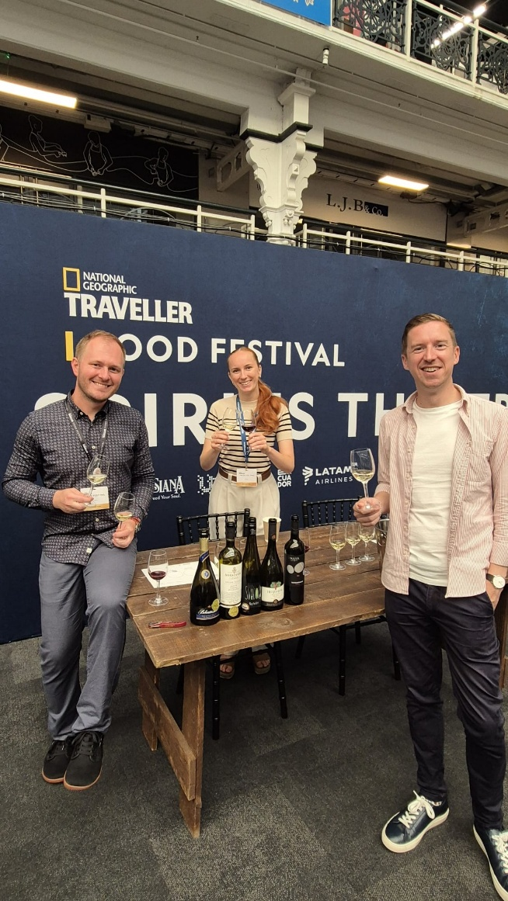
Česká účast na festivalu
Prezentace v rámci Wine & Spirits Theatre
Česká republika byla součástí programu Wine & Spirits Theatre, kde byla nabídnuta degustace moravských vín jako součást tematických ochutnávek regionů České republiky, Řecka, Gruzie nebo Lisabonu. Regionální vedení degustace zajistil Patrik Kubát z Národního vinařského centra, přičemž původně plánovaná jedna degustace se díky vysokému zájmu rozšířila na dvě s celkem až 150 účastníky. Turistické tipy představila Tereza Křížová z Centrály cestovního ruchu jižní Moravy.
Stánek CzechTourism v hale festivalu
V doprovodné výstavní části (Exhibition Hall) se Česká republika prezentovala prostřednictvím stánku CzechTourism, kde návštěvníci mohli ochutnat a poznat produkty z Jihomoravského kraje, Olomouce i Karlových Varů.

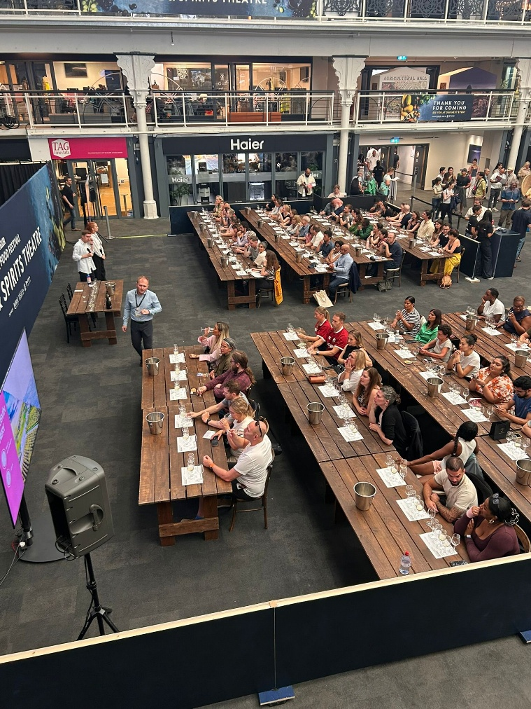
Význam pro Českou republiku
a) Vinařská kultura v centru pozornosti
Prezentace českých vín na tak prestižní platformě, jakou je festival National Geographic Traveller, umožnila představit Moravu i Čechy jako region s dlouhou vinařskou tradicí i moderním potenciálem. Odrůdy jako Veltlínské zelené, Pálava, Ryzlink vlašský, Sylvánské zelené nebo Svatovavřinecké získaly prostor ukázat kvalitu domácí produkce.
b) Zviditelnění značky „Czechia“
Česká republika se už několik let v zahraničí prezentuje pod názvem zkráceným názvem Czechia. Proto název prezentace s degustací „Czechia, Europe’s best kept secret“ vytvářel atraktivní, téměř poetický obraz země, která dosud nemá v mezinárodním vnímání vinařských destinací příliš výrazné místo. Festival nabídl příležitost změnit toto vnímání a pozvednout image České republiky jako skrytého, ale hodnotného cíle pro gurmány i milovníky vína.
c) Budování kulturní diplomacie
Taková účast vytváří dlouhodobý účinek, který je významnou formou kulturně-obchodní diplomacie. I bez formálních diplomatických aktivit dokáže festival a další obdobné akce podpořit povědomí o české kultuře a produktech a v našem případě převážně víně.
Doprovodné akce v Londýně aneb týden tří akcí v Londýně
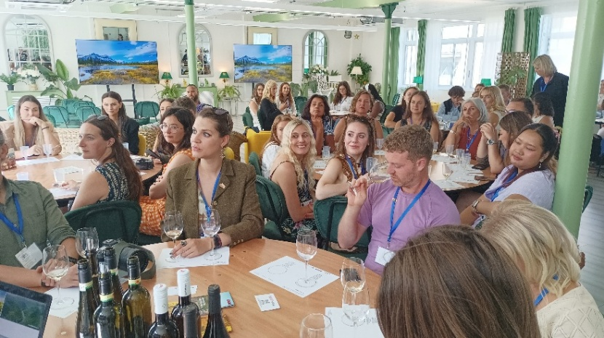
Česko během jednoho týdne prezentovalo své regiony na třech odlišných fórech — pro influencery, cestovní agentury a kanceláře (B2B workshop) i širokou veřejnost. Akce odstartovala eventem WAYPOINT, pokračovala workshopem na Velvyslanectví ČR a vyvrcholila samotným Food Festivalem. Tato kombinace přinesla nové kontakty a významně podpořila mezinárodní obraz České republiky jako atraktivní destinace na britském trhu.
Dopady a pokračování
Prezentace otevřela cestu dalším možnostem. Festivalové zastoupení vyvolává zájem médií napojené na magazín National Geographic Traveler, ale i českých titulů. Lze očekávat články, reportáže nebo postřehy z akce, které prezentují Česko jako destinaci i vinařskou zemi. Dalším krokem je networking a obchodní příležitosti, která mohou následně propagovat české víno či organizovat tematické zájezdy. Další ročníky, kontinuita a navázání na úspěchy účasti v roce 2025, ale i předešlé ročníky, může motivovat Českou republiku pokračovat ve festivalové prezentaci i v dalších letech a expandovat na další segmenty zájemců o cestování a o víno.
Synergická prezentace na několika scénách (influence event, workshop, festival) vytvořila silný a konzistentní obraz destinace. Účast České republiky na National Geographic Traveller Food Festival 2025 byla strategicky významnou akcí, která spojila kulturní prezentaci s vinařskou tradicí. Tato prezentace umožnila českým vínům zazářit v mezinárodním prostředí, podpořit image země jako atraktivního „tajemného“ cíle pro cestovatele i znalce vín a otevřít dveře novým obchodním příležitostem.
Patrik Kubát, projektový manažer pro vinařskou turistiku Národního vinařského centra, jež se akce opětovně zúčastnil k akci dodává:
„Je skvělé se opět účastnit NGT po roce, kdy už vím, co to obnáší a co návštěvníky zajímá. Z původní jedné prezentace a degustace určené pro koncové návštěvníky na Wine Theatre byly nakonec dvě. Účast tak byla okolo 150 zájemců. V první den prezentace pak během dne dorazilo k nám na stánek několik dalších zájemců, kteří si posteskli, že se na prezentaci a degustaci ani nedostali. Zájem je tedy obrovský. Mnohé návštěvníky překvapilo, že je Česko vinařskou zemí – vůbec o tom nevěděli. O to více je potěšila kvalita a pestrost našich vín. Rád bych poděkoval všem, kteří se podíleli na této skvělé příležitosti představit Českou republiku jako destinaci pro vinařskou turistiku.“
Použité zdroje
Centrála cestovního ruchu Jižní Moravy. National Geographic Traveller Food Festival 2025. [online]. 2025. Dostupné z: https://www.ccrjm.cz/veletrhy/national-geographic-traveller-food-festival-2025/
CzechTourism. National Geographic Traveller Food Festival 2025. [online]. 2025. Dostupné z: https://www.czechtourism.cz/cs-CZ/Vyzvy-a-akce/Archiv/2025/07/National-Geographic-Traveller-Food-festival-2025
CzechTourism. Jeden týden, tři akce, stovky kontaktů: Česko zazářilo na britské scéně. [online]. 2025. Dostupné z: https://www.czechtourism.cz/cs-CZ/Novinky/Archiv/2025/08/Jeden-tyden-tri-akce-stovky-kontaktu-Cesko-zazaril
National Geographic Traveller UK. National Geographic Traveller (UK) celebrates the success of its fifth annual Food Festival. [online]. 2025. Dostupné z: https://foodfestival.natgeotraveller.co.uk/news/national-geographic-traveller-uk-celebrates-success-fifth-annual-food-festival

